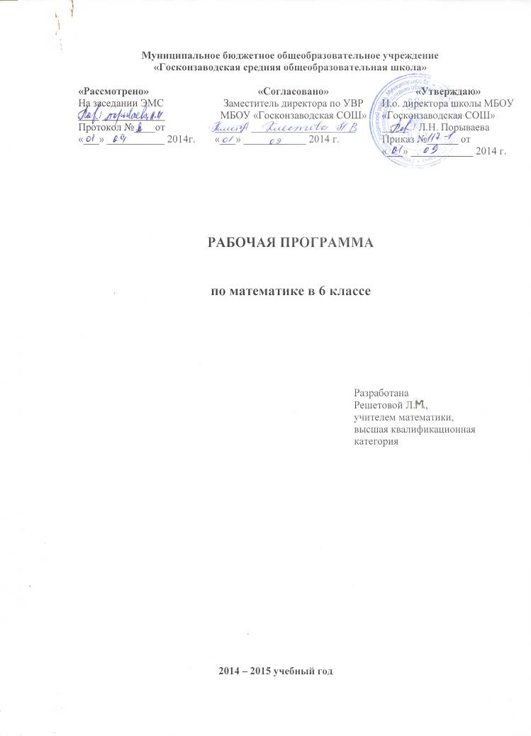

Пояснительная записка

Программа основного курса по математике 6 класса составлена на основе «Программа. Планирование учебного материала. Математика. 5-6 классы» автор-составитель В.И.Жохов, Москва, «Мнемозина», рассчитана на 175часов (5 часов в неделю), а также с учетом введения комбинаторики и статистики (приказ МО РФ «О введении элементов комбинаторики, статистики и теории вероятностей в содержание математического образования основной школы» №13-03 от 23.09.2003
Программа курса способствует логическому развитию и формирует умения пользоваться алгоритмами.
Отличительной особенностью программы является изложение в ней учебного материала с учётом уровня его усвоения. В программе определены цели по каждой теме, прогнозируются результаты их достижения в соответствии с уровнями содержания учебного материала.
Курс математики 6 класса - важнейшее звено математического образования и развития школьников. На этом этапе заканчивается в основном обучение счёту на множестве рациональных чисел, формируется понятие переменной и даются первые знания о приёмах решения линейных уравнений, продолжается обучение решению текстовых задач, совершенствуются и обогащаются умения геометрических построений и измерений. Серьёзное внимание уделяется формированию умений рассуждать, делать простые доказательства, давать обоснования выполненных действий. При этом учащиеся постепенно осознают правила выполнения основных логических операций. Закладываются основы для изучения систематических курсов стереометрии, физики, химии и других смежных предметов.

Цели программы:

● формирование представлений о математике как универсальном языке;
- развитие логического мышления, пространственного воображения, алгоритмической культуры;
- овладение математическими знаниями и умениями, необходимыми в повседневной жизни и для изучения школьных естественных дисциплин на базовом уровне;
- воспитание средствами математики культуры личности;
- понимание значимости математики для научно-технического прогресса;
- отношение к математике как к части общечеловеческой культуры через знакомство с историей её развития;
- обеспечить прочное и сознательное овладение учащимися системой математических знаний и умений.

Основные задачи:

- обеспечить уровневую дифференциацию в ходе обучения;
- обеспечить базу математических знаний, достаточную для изучения алгебры и геометрии, а также для продолжения образования;
- сформировать устойчивый интерес учащихся к предмету;
- выявить и развить математические и творческие способности;

Межпредметные и межкурсовые связи:
При работе широко используются:
По биологии–темы «Столбчатые диаграммы», «Прямая и обратная
пропорциональные зависимости», по географии - тема «Масштаб», по
рисованию – тема «Перпендикулярные и параллельные прямые», по
технологии – тема «Перпендикулярные и параллельные прямые».
Формы организации учебного процесса:
индивидуальные, групповые, индивидуально-групповые, фронтальные,
классные и внеклассные.
Формы контроля:
самостоятельная работа, контрольная работа, наблюдение,
работа по карточке.

Виды организации учебного процесса:
самостоятельные работы, контрольные работы, выставка.

Содержание учебного курса по математике для 6 класса рассчитано на 175 часов.

Глава I. Делимость чисел (20 часов).
Делители и кратные. Признаки делимости на10, на 5и на 2.Признаки делимости на 9 и на 3. Простые и составные числа. Разложение на простые множители. Наибольший общий делитель. Взаимно простые числа. Наименьшее общее кратное.
Контрольная работа № 1 по теме: «Делимость чисел».
Знать:
- понятие делителя числа;
- понятие кратного числа;
- признаки делимости на 10, на 5 и на 2;
- определение чётных и нечётных чисел;
- признаки делимости на 9 и на 3;
- определение простого и составного числа;
- алгоритм разложения числа на простые множители;
- понятие взаимно простых чисел;
- определение НОД;
- определение НОК.
Уметь:
- находить делители и кратные чисел;
● определять, делится число на 10, на 5, на 2, на 9, на 3;
- использовать таблицу простых чисел;
- определять, является число чётным или нечётным;
- определять, является число простым или составным;
- доказывать являются числа взаимно простыми;
- раскладывать число на простые множители;
- находить НОК чисел;
- находить НОК чисел.

Глава II. Сложение и вычитание дробей с разными знаменателями (22 час).
Основное свойство дроби. Сокращение дробей. Приведение дробей к общему знаменателю. Сравнение дробей с разными знаменателями. Сложение и вычитание смешанных чисел. .
Контрольная работа № 2 по теме: «Сложение и вычитание дробей с разными знаменателями».
Контрольная работа № 3 по теме: «Сложение и вычитание дробей с разными знаменателями».
Знать:
- основное свойство дроби;
- понятие сокращение дроби;
- понятие несократимой дроби;
- правило приведения дробей к наименьшему общему знаменателю;
- правило сравнения дробей;
- правила сложения и вычитания дробей с разными знаменателями;
- правила сложения и вычитания смешанных чисел.
Уметь:
- применять основное свойство дроби при преобразовании дробей;
- выполнять сокращение дробей;
- приводить дроби к общему знаменателю;
- выполнять сложение и вычитание дробей с разными знаменателями;
- выполнять сложение и вычитание смешанных чисел.

Глава III. Умножение и деление обыкновенных дробей (31 часов).
Умножение дробей. Нахождение дроби от числа. Применение распределительного свойства умножения. Взаимно обратные числа. Деление. Нахождение числа по его дроби. Дробные выражения.
Контрольная работа № 4по теме: «Умножение и деление обыкновенных дробей».
Контрольная работа № 5 ( полугодовая).
Контрольная работа №6 по теме: «Умножение и деление обыкновенных дробей».
Знать:
- определение умножения дроби на натуральное число;
- определение умножения смешанных чисел;
- нахождение дроби от числа;
- распределительное свойство умножения относительно сложения и вычитания;
- определение взаимно обратных чисел;
- правило деления дробей;
- нахождение числа по его дроби;
- определение дробного выражения.
Уметь:
- применять алгоритм умножения дробей и смешанных чисел;
- формировать навыки решения задач на нахождение дроби от числа;
- формулировать правило нахождения процента от числа;
- называть и записывать число обратное данному;
- выполнять деление дробей и смешанных чисел;
- находить число по данному значению его процентов;
- находить значение дробного выражения;
- называть числитель и знаменатель дробного выражения.

Глава IV. Отношения и пропорции. (18 часов).
Отношения. Пропорции. Прямая и обратная пропорциональные зависимости. Масштаб. Длина окружности и площадь круга. Шар.
Контрольная работа №7 по теме «Отношения и пропорции».
Контрольная работа №8 по теме «Прямая и обратная пропорциональные зависимости. Масштаб».
Знать:
- что называют отношением двух чисел;
- что показывает отношение;
- что называют пропорцией;
- свойство пропорции;
- какую величину называют прямо и обратно пропорциональной зависимостью;
- определение масштаба;
- формулы для нахождения длины окружности и площади круга;
- определение радиуса и диаметра шара;
- понятие сферы.
Уметь:
- находить, какую часть число а составляет от числа в;
- узнавать, сколько процентов одно число составляет от другого;
- называть члены пропорции;
- приводить примеры верных пропорций;
- применять свойства пропорции;
- определять вид зависимости и в зависимости от этого выбирать соответствующий алгоритм решения задачи;
- приводить примеры прямо и обратно пропорциональных зависимостей;
- определять масштаб;
- находить расстояние на местности с помощью карты;
- решать задачи с использованием формул длины окружности и площади круга;
- находить радиус и диаметр шара.

Глава V. Положительные и отрицательные числа (13 часов).
Координаты на прямой. Противоположные числа. Модуль числа. Сравнение чисел. Изменение величин.
Контрольная работа №9 по теме «Положительные и отрицательные числа».
Знать:
- понятие отрицательного числа;
- понятие координатной прямой;
- определение противоположного числа данному;
- определение целых чисел;
- понятие модуля;
- правила сравнения чисел;
- понимать изменение величин на положительное и отрицательное число.
Уметь:
- изображать положительные и отрицательные числа на координатной прямой;
- находить число противоположное данному;
- находить модуль числа;
- сравнивать числа;
- находить изменение числа.

Глава VI . Сложение и вычитание положительных и отрицательных чисел (11 часов).
Сложение чисел с помощью координатной прямой. Сложение отрицательных чисел. Сложение чисел с разными знаками. Вычитание.
Контрольная работа №10 по теме « Сложение и вычитание положительных и отрицательных чисел».
Знать:
- что означает к числу а прибавить число в;
- чему равна сумма противоположных чисел;
- правило сложения отрицательных чисел;
- правило сложения чисел с разными знаками;
- правило вычитания.
Уметь:
- складывать числа с помощью координатной прямой;
- складывать отрицательные числа;
- складывать числа с разными знаками;
- выполнять вычитание чисел.

Глава VII. Умножение и деление положительных и отрицательных чисел (12часов).
Умножение. Деление. Рациональные числа. Свойства действий с рациональными числами.
Контрольная работа № 11 по теме «Умножение и деление положительных и отрицательных чисел».
Знать:
- правило умножения двух отрицательных чисел;
- правило умножения чисел с разными знаками;
- правило деления отрицательного числа на отрицательное;
- правило деления чисел с разными знаками;
- определение рационального числа;
- свойства рациональных чисел;
Уметь:
● умножать отрицательные числа;
- числа с разными знаками;
- выполнять деление чисел с разными знаками;
- выполнять деление отрицательных чисел;
- применять свойства рациональных чисел при решении упражнений.

Глава VIII. Решение уравнений (13 часов).
Раскрытие скобок. Коэффициент. Подобные слагаемые. Решение уравнений.
Контрольная работа №12 по теме «Решение уравнений».
Контрольная работа №13 по теме «Решение уравнений».
Знать:
- правила раскрытия скобок, перед которыми стоит знак «плюс», «минус»;
- определение числового коэффициента;
- определение подобных слагаемых;
- правила решения уравнений;
- определение линейного уравнения.
Уметь:
- применять правило раскрытия скобок;
- упрощать выражения;
- приводить подобные слагаемые;
- применять правила при решении линейных уравнений.

Глава IX. Координаты на плоскости.
Элементы статистики, комбинаторики и теории вероятностей (15часов).
Перпендикулярные прямые. Параллельные прямые. Координатная плоскость. Столбчатые диаграммы. Графики.
Контрольная работа №14 по теме «Координаты на плоскости».
Знать:
- определение перпендикулярных прямых, отрезков, лучей;
- определение параллельных прямых, отрезков;
- понятие координатной плоскости;
- порядок записи координаты точки и их названия.
- комбинаторное правило умножения.
Уметь:
- строить перпендикулярные прямые;
- строить параллельные прямые;
- строить координатную плоскость;
- строить точки в координатной плоскости с заданными
- координатами и определять координаты точки в
- координатной плоскости;
- строить столбчатые диаграммы по условию задачи;
- уметь читать графики.
- уметь решать комбинаторные задачи.

Итоговое повторение курса(18 часов).
Повторение и систематизация знаний полученных в течении учебного года.

Делимость чисел. Действия с обыкновенными дробями. Отношения и пропорции. Свойства чисел с разными знаками. Решение уравнений. Координатная плоскость.
Контрольная работа №15 по теме «Итоговое повторение».

Требования к уровню подготовки учащихся:

Требования к результатам обучения направлены на реализацию деятельностного и личностно ориентированного подходов; освоение учащимися интеллектуальной и практической деятельности; овладение знаниями и умениями, востребованными в повседневной жизни, позволяющими ориентироваться в окружающем мире, значимыми для сохранения окружающей среды и собственного здоровья.
Рубрика «Знать/понимать» включает требования к учебному материалу, которые усваиваются и воспроизводятся учащимися.
Рубрика «Уметь» включает требования, основанные на более сложных видах деятельности, в том числе творческой: объяснять, изучать, распознавать и описывать, выявлять, сравнивать, определять, анализировать и оценивать, проводить самостоятельный поиск необходимой информации и т.д.
В рубрике «Использовать приобретенные знания и умения в практической деятельности и повседневной жизни» представлены требования, выходящие за рамки учебного процесса и нацеленные на решение разнообразных жизненных задач.

В результате изучения математики на базовом уровне ученик должен:

знать/понимать:
- существо понятия математического доказательства, примеры доказательств;
- существо понятия алгоритма; примеры алгоритмов;
- как используются математические формулы, уравнения; примеры их применения для решения математических и практических задач.
Уметь:
- выполнять устно арифметические действия: сложение и вычитание двузначных чисел и десятичных дробей с двумя знаками, умножение однозначных чисел, арифметические операции с обыкновенными дробями с однозначным знаменателем и числителем;
- переходить от одной формы записи чисел к другой, представлять десятичную дробь в виде обыкновенной и в простейших случаях обыкновенную в виде десятичной, проценты – в виде дроби и дробь – в виде процентов;
- выполнять арифметические действия с рациональными числами, сравнивать рациональные и действительные числа;
- находить значения числовых выражений;
- округлять целые числа и десятичные дроби, находить приближения чисел с недостатком и с избытком;
- пользоваться основными единицами длины, массы, времени, скорости, площади, объема; выражать более крупные единицы через более мелкие и наоборот;
- решать текстовые задачи.

Использовать приобретенные знания и умения в практической деятельности и повседневной жизни:
- при решении несложных практических расчетных задач, в том числе с использованием при необходимости справочных материалов, калькулятора, компьютера;
- в устной прикидке и оценке результатов вычислений;
- при проверке результата вычисления с использованием различных приёмов.

Развитие общеучебные умения и навыки:
- оценивать качество своей работы и товарища;
- уметь работать самостоятельно, в паре, в группе;
- бегло и сознательно читать;
- уметь выделять главное в тексте;
- уметь систематизировать материал;
- составлять схемы, диаграммы;
- слушать рассказ учителя, ответы учащихся, выделяя основные мысли, их взаимосвязь;
- анализировать ответы учащихся;
- подбирать дополнительный материал по теме;
- вести диалог по материалу учебных тем.

КОНТРОЛЬ УРОВНЯ ОБУЧЕННОСТИ

Система контролирующих материалов
(основные дидактические единицы)

Контрольная работа №1 по теме: Делимость чисел.
Контрольная работа №2, №3по теме: Сложение и вычитание дробей с разными знаменателями.
Контрольная работа №4, №5, №6 по теме: Умножение и деление обыкновенных дробей.
Контрольная работа №7, №8 по теме: Отношения и пропорции.
Контрольная работа №9 по теме: Положительные и отрицательные числа.
Контрольная работа №10 по теме: Сложение и вычитание положительных и отрицательных чисел.
Контрольная работа №11 по теме: Умножение и деление положительных и отрицательных чисел.
Контрольная работа №12, №13 по теме: Решение уравнений.
Контрольная работа №14 по теме: Координаты на плоскости.
Контрольная работа №15 по теме: Итоговое повторение.

Учебно – методическое обеспечение

Учебно – программные материалы:

1) Программа. Планирование учебного материала. Математика. 5-6 классы» автор-составитель В.И.Жохов, Москва, «Мнемозина»,2010г.
2)Сборник нормативных документов. Математика. Федеральный компонент государственного стандарта. Федеральный базисный план.
Москва. Дрофа, 2006.
3) Программно- методические материалы. Математика 5 – 11 классы.
Москва. Дрофа, 2002.

Учебно – теоретические материалы:
- Учебник: Математика 6.
Авторы: Н. Я. Виленкин и др.
Москва. Мнемозина, 2006.

Учебно – практические материалы:

1)Дидактические материалы по математике. 6 класс.
Авторы: А.С. Чесноков, К. И. Нешков.
Москва. Просвещение, 2005.

2) Тесты. Математика 5- 6 классы.
Авторы: Е.В.Юрченко, Ел.В. Юрченко.
Москва. Дрофа, 2000.
3) Газета «Математика» (Приложение к «1 сентября»).
4) Журнал «Математика в школе».
5)«Преподавание математики в 5-6кл.».В.И.Жохов, М.«Мнемозина»,1999г. Методические рекомендации для учителя.

Учебно – справочные материалы:

1) Математический энциклопедический словарь.
Москва. Советская энциклопедия, 1995.

Учебно – наглядные материалы:

1) Геометрические тела и фигуры: шар.
2) Термометр, транспортир, циркуль.
3) Таблицы графиков.

